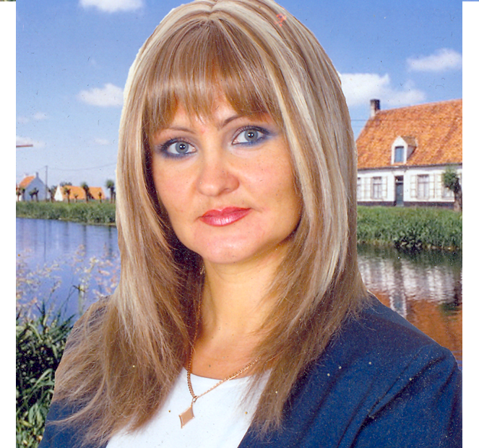 План-конспект урока внеклассного чтения в 4а классе

Учитель: Малышева Елена Анатольевна

Категория: высшая

Стаж работы: 25 лет
Дата проведения: 16 ноября 2011 года
Тема урока: Творчество Л.Н.Толстого
Тип урока: Урок обобщения и систематизации знаний учащихся
Формы: смотр знаний, тренинг, работа в группах.
Цель: Ознакомить учащихся с творчеством Л.Н.Толстого и его произведениями.
Задачи:
- обобщить полученные знания по творчеству Л.Н. Толстого и закрепить знания учащихся об особенностях жанров произведений;
- развивать умения работать в группах, учить правильному общению и взаимодействию;
- развивать критическое мышление, наблюдательность, умения сравнивать, анализировать;

Оборудование: компьютерная презентация «Путешествие по творчеству Л.Н.Толстого», мультимедийный проектор, демонстрационный компьютер, карточки для индивидуальной работы, выставка книг Л.Н.Толстого, тексты произведений Л.Н.Толстого («Птичка», «Волк и коза», «Черёмуха».)

Тема урока: Творчество Л.Н.Толстого

Этапы урока | Ход урока | Используемые СОТ, наглядные пособия и раздаточный материал
Организационный момент. | - Как вы себя чувствуете? Как настроение? Ответы детей.  Урок внеклассного чтения мы проведём интересно, если вы настроитесь на рабочую волну и будете плодотворно трудиться. В конце урока вы сами оцените себя и своих друзей. | слайд 1.
Сообщение темы урока. | - Сегодня мы отправимся в путешествие по произведениям Л.Н.Толстого и ответим на главный вопрос нашего урока: «Чему учат детей произведения Л.Н.Толстого. | слайд 2.
Изучение нового материала.  Биография. | - Познакомимся с некоторыми фактами из жизни великого русского писателя.  - Родился 28 августа 1828 года Тульской губернии, в наследственном имении матери — Ясной Поляне.  - Его мать умерла, когда ему не было ещё 2-х лет.  - Воспитывала его тётка  - 23 сентября 1862 года Лев Николаевич женился на Софье Андреевне Берсовой. Родилось у них 13 детей, пять из них умерли в младенчестве.  - Жила большая семья в Ясной поляне.  - В1910 года тайно покинул Ясную Поляну, по дороге заболел воспалением лёгких и 7 ноября умер. Был похоронен в Ясной поляне. | Слайды 3-4.
Школа в Ясной поляне. | - Великое детище Л.Н.Толстого – это школа в Ясной поляне. В Яснополянской школе учащиеся изучали 12 предметов: чтение механическое и постепенное, писание, каллиграфию, грамматику, священную историю, русскую историю, рисование, черчение, пение, математику, беседы из естественных наук, Закон Божий.  -Школу посещало от 30 до 40 мальчиков и девочек 7—13 лет. | Слайды 5.
Хоровое чтение. | - Писатель пропагандировал «педагогику ненасилия»: простоту; правду; красоту; добро.  - Читаем хором слова Л.Н.Толстого.  «Если ученик в школе не научится сам ничего творить, то и в жизни он всегда будет только подражать, копировать». | слайд 6.
Проверка домашнего задания.  (тренинг) | - Вы долго готовились к этому уроку. Я попрошу вас подготовиться к тренингу по творчеству Л.Н.Толстого. Встаньте в два круга (внешний и внутренний). По очереди будете говорить. Тема: « Творчество Л.Н.Толстого». Говорит внешний круг, а внутренний – молчит и слушает. Потом меняемся. (5 минут). Дети обмениваются знаниями друг с другом. | Тренинг по домашнему заданию.
 | - Молодцы! Поднимите руки те дети, которые узнали что- то новое о творчестве Л.Н.Толстого?  Дети поднимают руки.  - Займите свои места. Работаем в группах. | Слайд 7-11
 | - Определитесь с должностями в группе.  Дети уже разбиты на 3 группы по уровню развития. | Должности в группе  ЛИДЕР, ОРАТОР, ИСПОЛНИТЕЛЬ, ФИКСАТОР, ОПЕРАТОР, АДМИНИСТРАТОР.
Выставка книг  (работа в группах) | - Ребята, вам надо составить выставку книг по темам, которые предложат нам 2 группа и 3 группа.  - 2 группа и 3 группа составляет тематическую выставку книг по творчеству Л.Н. Толстого  1 группа.  Подумайте, как вы можете представить эту выставку книг.  Презентация выставки.  Молодцы! | слайд 12.  Выставка книг
Физкультминутка  (артикуляционная гимнастика) | Ж.Давитьянц «Залетела к нам оса»
Самостоятельная работа с проверкой.  Викторина для всех групп. | 1. Викторина. Вам надо письменно ответить на вопросы, а затем проверить правильность ответов.  - В каком рассказе мальчик кричал: «Помогите, волк! Волк!»  - В каком рассказе мальчик Вася закрыл собой котёнка от злых собак?  - Герою, какого рассказа пришлось идти в школу в отцовской шапке.  - В каком рассказе из-за того, что скрыли правду, погибла кормилица семьи?  Проверка:  - Лгун  - Котёнок  - Филиппок  - Корова  - Лидеры группы поднимите руки, если правильно ответили на все вопросы. | слайды 13-14.  Викторина для всех групп.
(для всех групп)  Чтение + русский язык | - Внимательно читайте задания к тексту.  2. Текст «Черёмуха».  - Просмотрите текст;  - Что необычного вы заметили в тексте?  3. Что означают эти старинные буквы?  - ѣ  - ъ  Нужно ли читать весь текст, чтобы ответить на этот вопрос?  Проверка:  - Буква е  - Твёрдость согласного  - Лидеры группы поднимите руки, если правильно ответили на все вопросы. | Слайд15-17.  Листы с тестом «Черёмуха».
Самастоятельная работа  (по уровням), проверка учителем. | - Каждый ученик самостоятельно работает над тестом.  Учитель раздаёт листы с тестом и разноуровневыми заданиями, в конце сдаём работы для проверки.  Тест.  «Чему учат детей произведения Л.Н. Толстого?»  Вы ответите на этот вопрос, когда прочитаете текст.  Волк и коза  Волк видит – коза пасется на каменной горе, и нельзя ему к ней подобраться, он ей и говорит:  -Пошла бы ты вниз: тут и место поровнее, и трава тебе для корма много слаще.  А коза и говорит:  -Не за тем ты, волк, меня вниз зовешь, - ты не о моем, а о своем корме хлопочешь.  Л.Толстой  - Письменно выполните тест, потом проверю, правильно ли вы выполнили задание.  - Вопрос всем группам «Чему учит басня Волк и коза?»  1 группа  1. В каком из предложенных текстов даётся определение басни. Обведи букву выбранного варианта ответа.  А. ……короткий, нередко комический рассказ в стихах или прозе, с прямым моральным выводом. Действующими лицами обычно выступают животные, растения, вещи.  Б. ….повествовательное произведение устного народного творчества о вымышленных событиях, с участием волшебных, фантастических сил. Народные, Волшебные, Бытовые.  В. …..малая эпическая жанровая форма художественной литературы — небольшое по объёму изображенных явлений жизни, а отсюда и по объёму своего текста, прозаическое произведение.  2. Чем сказка отличается от басни? Напиши  ________________________________________________________________________________________________________________________________________________________________________________________________________________________________________________________________________________________________________________________________________________3 группа  1. Какая пословица более всего соответствует главной мысли этого текста?  А) Не пойман – не вор.  Б) На чужой каравай рот не разевай.  В) Где ум – там и толк.  2. В какой книжке можно прочитать это произведение?  А. Сказки;  Б. Рассказы о животных;  В. Басни  2 группа  1. К какому жанру относится произведение «Волк и коза»?  А. Сказка  Б. Рассказ  В. Басня  2. Найди самые главные слова в произведении. Подчеркни их.  3. Прочитайте произведение «Волк и коза» по ролям. | слайд 18.  листы с тестом Волк и коза  и разноуровневыми заданиями.  Сдают работы для проверки .
Самооценивание детей в группе | -Вы вместе работали и знаете кто, как работал на уроке. Посоветуйтесь, и решите какие оценки кому поставите?  Дети выставляют оценки в группе.
Домашнее задание  По 3 уровням. | -Прочитать текст «Птичка».  -Первый вопрос у вас одинаковый «Чему учит детей произведение Л.Н. Толстого Птичка?»  - 1 группе – изменить текст, чтобы концовка была со счастливым концом.  - 2 группе – составить план и пересказать текст.  - 3 группе – читать по ролям. | слайд 19.
Обобщение и подведение итогов, рефлексия | - Все любят клоунов. Вот один из них. Это клоун – жонглёр, но у него нет шариков. Давайте ему подарим шарики и оценим свою работу на уроке.  Красный значит у вас всё получилось.  оранжевый – испытывали затруднение.  Зелёный – было многое непонятно.  - Урок закончен. Всем спасибо! | На доске клоун.  Шарики дети крепят на магнитную доску.  Слайд 20.

